Ejercicio LA CAMISETA

En el siguiente ejercicio realizaremos una aplicación web con servlets para hacer una página web en la que tendremos un catálogo de camisetas

Para ello, las camisetas las tendremos almacenadas en una base de datos, que tendrá la siguiente estructura:

* Camisetas (id, nombre, descripción, foto, precio, FK_color)
* Colores (id, color)

//en el campo foto se guardara el nombre y la extensión de la foto

Además de estas tablas, tendremos una vista que combine ambas tablas, mostrando la siguiente información:

* Id_camiseta, nombre, descripción, foto, precio, Fk_color, color

En la base de datos meteremos la siguiente información:

Colores

|  |  |
| --- | --- |
| id | color |
| 1 | Rojo |
| 2 | Negro |
| 3 | Azul |

Camisetas

|  |  |  |  |  |  |
| --- | --- | --- | --- | --- | --- |
| id | nombre | descripcion | foto | precio | Fk_color |
| 1 | Atreides | Manga corta con un halcón rojo | atre.jpg | 12.95 | 2 |
| 2 | Stark | Manga larga con un lobo gris | winter.jpg | 7.99 | 2 |
| 3 | Iron Man | I am iron man! | tony.jpg | 23.45 | 1 |
| 4 | Superman | Camiseta con el logo de la casa de El | clark.jsp | 12.00 | 3 |

Con la base de datos ya terminada, procederemos a crear la página web donde mostraremos las camisetas

Para ello se creará un proyecto web dinámico, que conecte a la BD. En este proyecto crearemos una carpeta donde guardaremos las fotos de las camisetas. Se recomienda que las fotos sean todas del mismo tamaño y que sean cuadradas. El tamaño recomendable es 256x256px. También se añadirá una imagen de 256x256 px que tenga e texto Sin imagen en ella, por si no se encontrase la imagen

Ya con las imágenes en su correspondiente carpeta, diseñaremos un front end y un back end para que se puedan administrar las camisetas y el público pueda ver el catalogo. Esta tienda es solo una tienda presencial. No se desea vender las camisetas, solo mostrarlas

# Front end:

El front end se cargara como pagina de inicio, por lo que habrá que modificar el archivo web.xml para que pueda cargarse desde el

No se cargara index.jsp inicialmente, se cargara un servlet llamado InicioFront donde se mostraran las distintas camisetas que tengamos guardadas en la BD. Las camisetas se mostrarán siguiendo un diseño flex, en un diseño similar al siguiente:

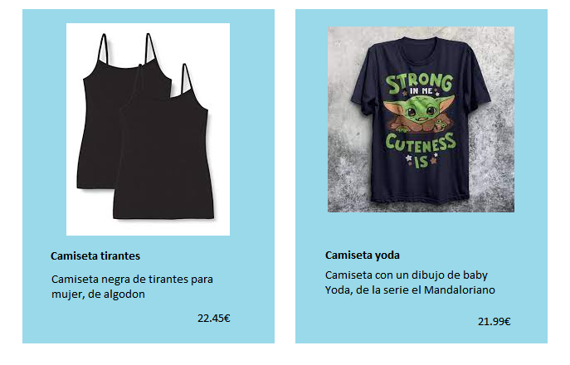

Se maquetarán las distintas cajas con este formato o similar. Si las cajas no entrasen en horizontal se añadirían en una fila nueva. Para ello usad la propiedad wrap en el diseño flex

# Back end

Esta página estará separada del front-end. Constará de un jsp llamado admin.jsp, que se cargará al inicio con la lista de colores obtenida de la BD. El formulario que nos permitirá insertar en la BD una camiseta nueva, metiendo los datos en cuadros de texto, la imagen en un input de tipo file, y los colores de una lista, que cargaremos con los colores existentes de la BD

Una vez pulsemos el boton de submit, guardaremos en la BD todos los datos correspondientes y subiremos la foto al servidor para almacenarla.